台北市立松山高中 107學年度 第二學期 第二次期中考
二年級自然組 數學科試題

一、單選題：共10分 (每題5分)
1. 下列選項中，何者為方程組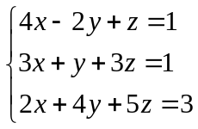所代表之平面的關係？
(A) 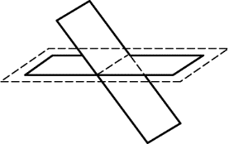 (B) 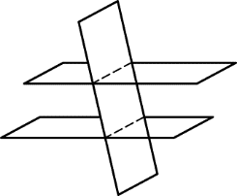 (C) 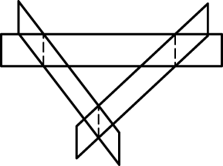
(D) 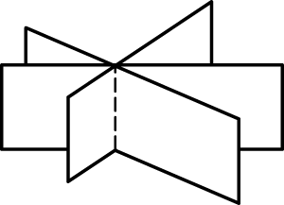 (E) 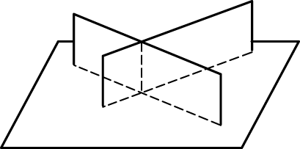

2. 空間中直線L₁：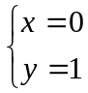，L₂：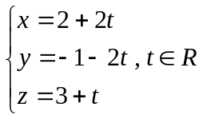，若兩直線之夾角為θ
則sinθ = (A) (B) 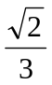 (C) 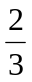 (D) 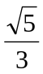 (E) 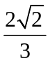

二、多重選擇題：共32分
(每題8分；錯一個選項得5分、錯二個選項得2分、錯三個選項以上或未作答不給分)
1. 空間中三直線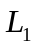：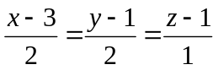, 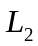：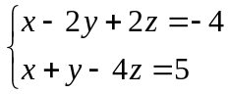, 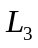：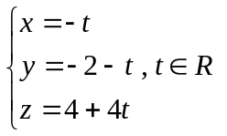，
下列敘述何者正確？
(A) 與的方向向量互相垂直 (B) 與的方向向量互相垂直
(C) 與平行 (D) 有一個平面同時包含與
(E) 與交於一點

2. 已知 (1 , 2 , 3) 是方程組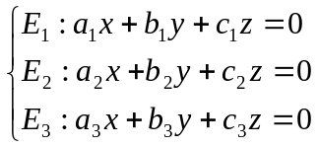的解，
且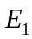、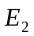、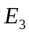為三相異平面，若方程組 (L)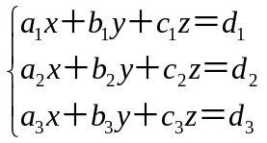 且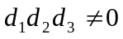
則下列敘述何者正確？
(A) 方程組 (L) 可能無解
(B) 方程組 (L) 可能恰有一組解
(C) 方程組 (L) 的圖形可能是三平行平面
(D) 若 (4 , 5 , 6) 是方程組 (L) 的解，則方程組 (L) 的圖形是一直線
(E) 若 (4 , 5 , 6) 是方程組 (L) 的解，則 (3 , 3 , 3) 也是方程組 (L) 的解

3. 若方程組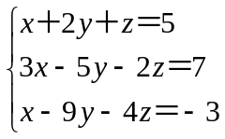的增廣矩陣經過一系列的列運算後可以化成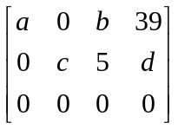
其中a、b、c、d為整數，則下列何者正確？
(A) a =10 (B) b = 1 (C) c = 11 (D) d = 10 (E) 此方程組有無限多組解

4. 若A、B、C皆為n階方陣，行列式det (A)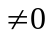，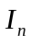為n階單位方陣，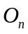為n階零方陣，
r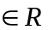，則下列性質何者恆成立？
(A) 若AB = AC，則B = C (B) 若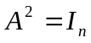，則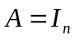或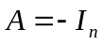
(C) 若AB = C，則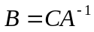 (D) 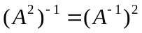 (E) det () = det (A)

三、填充題：共42分 (每題7分)
1. 已知點 P (1 , 1 ,－2)，直線 L：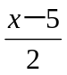＝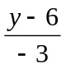＝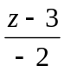，
則P 點在直線 L 之投影點為 。

2. 已知增廣矩陣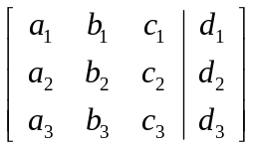表示的 x，y，z 線性方程組之解 (x , y , z)＝(4 , 3 , 2)，
則增廣矩陣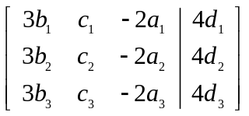表示的 x，y，z 線性方程組之解 (x , y , z)＝ 。

3. 有一件工程，如果甲、乙、丙三人合作，3 天就可完成；如果甲、乙兩人合作，則 6 天
可完成；如果甲獨做 7 天後，餘下的工程由乙、丙合力來做，需要再 2 天才可完成。
則由乙一人獨做需要 天才能完成整個工程。

4. 若矩陣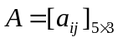，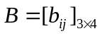，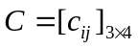，其中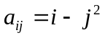，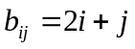，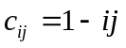，
則矩陣AB+AC第2列第3行的元為 。

5. 設 A 和 B 是二階方陣，I 是二階單位方陣，O 是二階零方陣，
若 A＋B＝2I，且 AB＝O，則 A²＋B²＝ 。

6. 已知 A 為二階方陣，若 A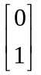＝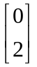，A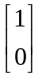＝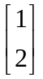，則 A¹⁰＝ 。

四、計算題：共16分 (每題8分；請詳列過程，否則不予計分)
1. 已知四面體ABCD為正四面體，若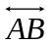：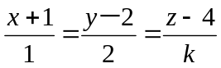，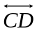：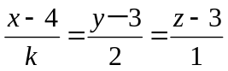
(1) 求k值。 (2分)
(2) 求與的距離。 (6分)

2. 已知兩數列〈a_{n}〉與〈b_{n}〉有如下的關係：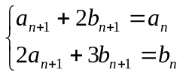，n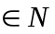
(1) 若二階方陣 A滿足A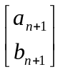＝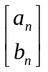，求方陣A。(2分)
(2) 求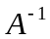。(2分)
(3) 若二階方陣 P滿足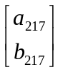＝P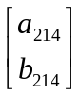，求方陣P。(4分)

台北市立松山高中 107學年度 第二學期 第二次期中考
二年級自然組 數學科答案卷
班級 座號 姓名
一、單選題：共10分 (每題5分)

1 | 2
C | E

二、多重選擇題：共32分
(每題8分；錯一個選項得5分、錯二個選項得2分、錯三個選項以上或未作答不給分)

1 | 2 | 3 | 4
BCD | ADE | BCE | AD

三、填充題：共42分 (每格7分)

1 | 2 | 3
(7,3,1) | (4 , 8 ,－8) | 10
4 | 5 | 6
－8 | 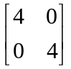 | 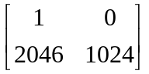

四、計算題：共16分 (每題8分；請詳列過程，否則不予計分)

1. (1) 2分 (2) 6分  (1) －2 (2) 3 | 2. (1) 2分 (2) 2分 (2) 4分  (1)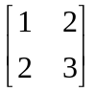 (2)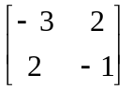 (3)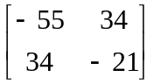

台北市立松山高中 107學年度 第二學期 第二次期中考
二年級自然組 數學科答案卷
班級 座號 姓名
一、單選題：共10分 (每題5分)

1 | 2

二、多重選擇題：共32分
(每題8分；錯一個選項得5分、錯二個選項得2分、錯三個選項以上或未作答不給分)

1 | 2 | 3 | 4

三、填充題：共42分 (每格7分)

1 | 2 | 3
4 | 5 | 6

四、計算題：共16分 (每題8分；請詳列過程，否則不予計分)

1. (1) 2分 (2) 6分 | 2. (1) 2分 (2) 2分 (2) 4分

